高二年级生物第17课时《遗传规律（第2课时）》评价题
1. 经典遗传学奠基人孟德尔研究了豌豆7对相对性状的遗传，随着遗传学的发展，科学家已经将控制这些性状的基因定位于豌豆的染色体上，结果如下表所示。若要验证孟德尔自由组合定律，最适宜选取的性状组合是
基因所在染色体编号 | 1号 | 4号 | 5号 | 7号
基因控制的相对性状 | 花的颜色  子叶的颜色 | 花的位置  豆荚的形状  植株的高度 | 豆荚的颜色 | 种子的形状
A. 花的颜色和子叶的颜色 B. 豆荚的形状和植株的高度
C. 花的位置和豆荚的形状 D. 豆荚的颜色和种子的形状

2.如图为某植株自交产生后代过程示意图,下列对此过程及结果的描述,不正确的是
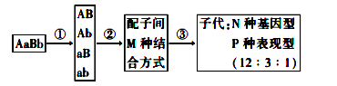
A.A、a与B、b的自由组合发生在①过程
B.②过程发生雌、雄配子的随机结合
C.M、N、P分别代表16、9、3
D.该植株测交后代性状分离比为1∶1∶1∶1

3. 某种动物的直毛（B）对卷毛（b）为显性，黑色（D）对白色（d）为显性，控制两对性状的基因独立遗传。基因型为BbDd的个体与个体X交配，子代的表型及其比例为直毛黑色：卷毛黑色：直毛白色：卷毛白色=3：1：3：1，那么个体X的基因型为
A. bbDd B. Bbdd C. BbDD D. bbdd

4.玉米籽粒颜色由A、a与R、r两对独立遗传的基因控制，A、R同时存在时籽粒为紫色，缺少A或R时籽粒为白色。紫粒玉米与白粒玉米杂交，结出的籽粒中紫粒：白粒=3: 5。下列相关叙述不正确的是
A.籽粒颜色是玉米的一种性状，由两对等位基因共同控制
B.籽粒颜色的遗传符合基因自由组合定律，即雌雄配子随机结合
C.亲本紫粒玉米的基因型是AaRr，亲本白粒玉米的基因型是aaRr或Aarr
D.随机选取紫粒玉米与白粒玉米杂交，结出的籽粒中可能出现紫粒：白粒=1:3

5.人类的皮肤含有黑色素,皮肤中黑色素的多少由两对独立遗传的基因(A和a、B和b)所控制,显性基因A和B可以使黑色素量增加,两者增加的量相等,并且可以累加。一个基因型为AaBb的男性与一个基因型为AaBB的女性结婚,下列关于其子女皮肤颜色深浅的描述中,错误的是
A.可产生四种表现型
B.与亲代AaBb皮肤颜色深浅一样的占子代的3/8
C.肤色最浅的孩子基因型是aaBb
D.与亲代AaBB表现型相同的占子代的1/4

6.某种植物的果皮颜色有白色、绿色和黄色三种,分别由位于两对同源染色体上的等位基因控制。如图是控制果皮不同色素合成的生理过程,则下列说法不正确的是
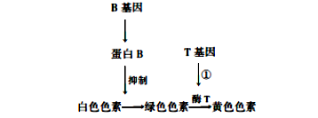
A.①过程称为基因的表达
B.黄果皮植株的基因型可能有两种
C.BbTt的个体自交,后代中白果皮∶黄果皮∶绿果皮=9∶6∶1
D.图中显示了基因通过控制酶的合成来控制代谢过程,进而控制生物的性状

7. 果蝇的灰身基因（B）对黑身基因（b）为显性，位于常染色体上；红眼基因（W）对白眼基因（w）为显性，位于X染色体上。一只纯合黑身红眼雌蝇与一只灰身白眼雄蝇杂交得F₁，F₁再自由交配得F₂.下列说法正确的是
A. F₂中会产生白眼雌蝇
B. F₁中无论雌雄都是灰身红眼
C. F₂中雄蝇的红眼基因都来自F₁的父方
D. F₁中雌蝇都是灰身红眼，雄蝇都是灰身白眼

8.果蝇红眼对白眼为显性,控制这对性状的基因位于X染色体上。果蝇缺失一条Ⅳ号染色体仍能正常生存和繁殖,缺失两条则致死。一对都缺失一条Ⅳ号染色体的红眼果蝇杂交(亲本雌果蝇为杂合子),子代中
A.白眼雄果蝇占1/3
B.染色体数正常的红眼果蝇占1/4
C.红眼雌果蝇占3/4
D.缺失一条Ⅳ号染色体的雄果蝇占1/6

9．如图所示遗传系谱中有甲（基因为D、d）、乙（基因为E、e）两种遗传病，其中一种为红绿色盲，已知Ⅱ₈只携带甲或乙一种致病基因．下列叙述不正确的是
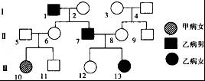
A．甲病为常染色体上的隐性遗传病，乙病为红绿色盲
B．Ⅲ₁₃个体乙病基因只来源于Ⅰ₂
C．图中Ⅱ₆的基因型为DdXEXe
D．Ⅱ₇和Ⅱ₈生一个两病兼发的男孩的概率为0

10. 研究表明，人的ABO血型不仅由位于9号染色体上的I^{A}、I^{B}、i基因决定，还与位于第19号染色体上的H、h基因有关。在人体内，前体物质在H基因的作用下形成H物质，而hh的人不能把前体物质转变成H物质。H物质在I^{A}基因的作用下，形成凝集原A；H物质在I^{B}基因的作用下形成凝集原B：而ii的人不能转变H物质，其原理如下图所示。下列说法不正确的是
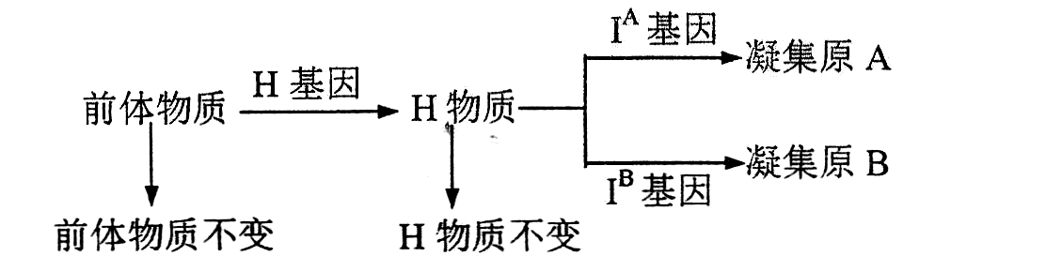
A. 根据上述原理，具有凝集原B的人应具有H基因和I^{B}基因。
B. 血型性状的遗传遵循基因自由组合定律
C. 一对血型为O型血的夫妇，不可能生出血型为A型血的孩子
D. 一对基因型为HhI^{A}i的夫妇，生出血型为O型血的孩子的几率是7／16

